Mötesanteckningar från bastukvällen 2017-01-16
Bastuvännerna samlade för uppstart av säsongen 2017. Efter bastun samlas vi som brukligt vid poolside och laddar inför golfen. Rainer kan meddela oss att Tage och Birgitta kommer att bjuda på Janssons frestelse och Jäger denna kväll.
16 st. deltar i golfputtningen. Bra resultat denna omgång. Arne Andersson har hittat formen och satte 6 bollar i hålet. I övrigt blev det många 4-poängare.
Lagpoäng golf totalt: Bagarn 66 p, Skall 62 p, HP 61 p och HIO 41 p.
Individuella tävlingen: Arne A 6 P, Krister, Rainer, Arne B, Kurre och Lasse O alla 4 P.
Efter golfen samling i Puben. Kurre och medhjälpare har dukat fram i Puben för Tages bjudning. Som meddelats tidigare så avslutar Tage sin tid i Bastuvännerna, men du är naturligtvis välkommen på våra bastukvällar om du känner för det. Alla kände sig väldigt nöjda med att få tacka och hedra Tage på plats.
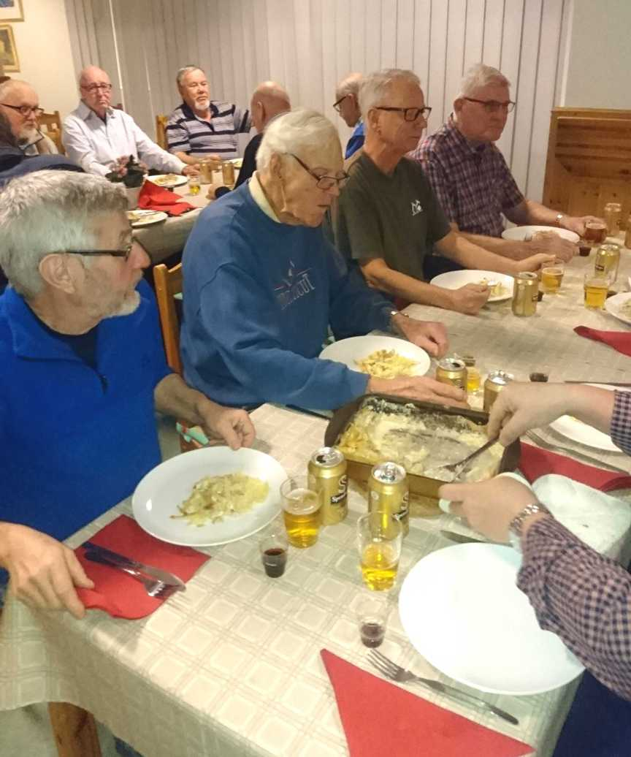
Tack Tage och Birgitta för den goda Janssons-frestelsen och Jägern.
Lasse Lind redovisar en kassabehållning på trisskontot, 1309 SEK. Kvällens skrapningar gav ett skralt resultat. Per, Lasse Lind och K-E Holm var vinstgubbarna. Preliminär vinst 120 SEK. Vi går vidare med Trisspelet och Lasse köper in en lott per medlem.
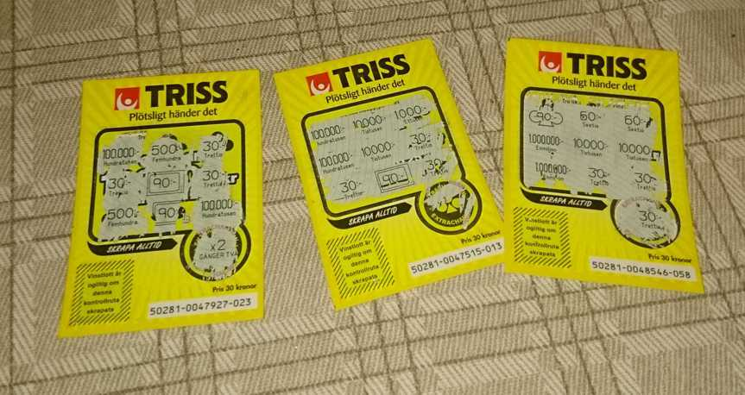Årsavgift 100 SEK till klubbkassan insamlades av Karl-Erik. Du som inte betalt nu, kan sätta in pengarna på KEA:s konto, Swisha eller betala vid nästa möte.
Karl-Erik Andersson ordnar med poolsidebjudningen vid bastukvällen den 30 januari
Vid pennan vice sekr.
Krister

